

**Следственный изолятор № 8 (г. Сергиев Посад)**

**УФСИН России по Московской области приглашает:**

**Кандидатов на службу** в должностях младшего начальствующего состава граждан Российской Федерации от 18 до 40 лет, имеющие образование не ниже среднего, годных по состоянию здоровья к военной службе.

**Кандидатов на очное обучение в ВУЗах ФСИН России** (Академия права и управления ФСИН России, г. Рязань и Владимирский юридический институт ФСИН России г. Владимир) на **бюджетной** основе на 2019 учебный год, по результатам ЕГЭ, по специальностям **юрист, экономист, психолог**. По окончании обучения выдается диплом государственного образца о высшем образовании (бакалавриат, магистратура).

**Социальные гарантии сотрудников уголовно-исполнительной системы**

- льготное исчисление выслуги лет для назначения пенсии (1 месяц службы за 1,5 месяца), право на пенсию за выслугу лет наступает независимо от возраста уже после 12 лет службы в уголовно-исполнительной системе;

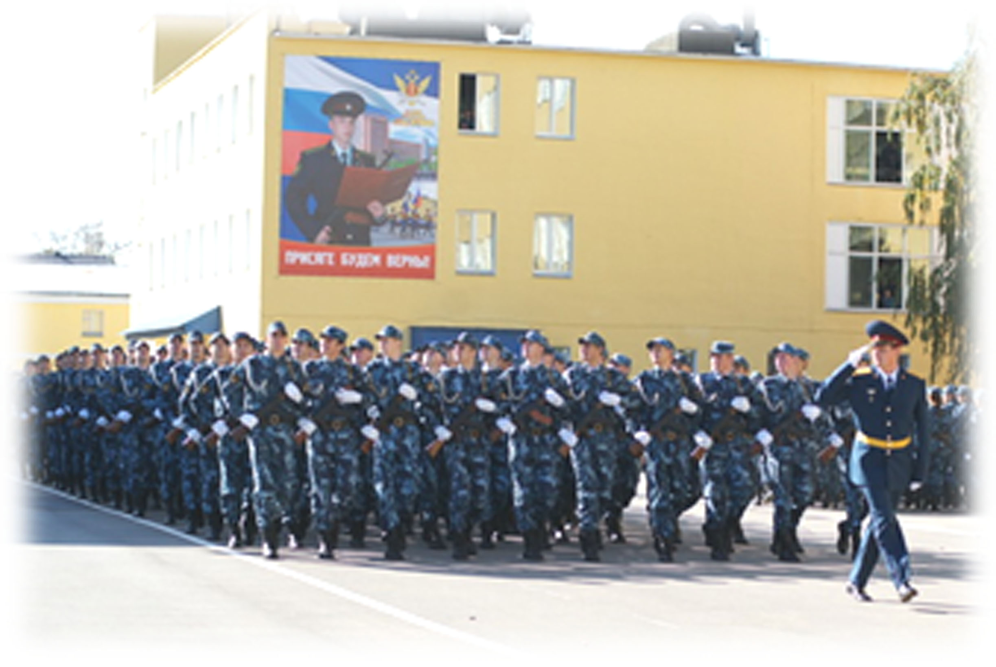

- при приеме на службу присваивается специальное звание «прапорщик внутренней службы» (при наличии среднего специального образования);

- право на получение единовременной выплаты на приобретение жилья;

- выдача форменного обмундирования;

- возможность получения (безвозмездно) высшего образования впервые в образовательных организациях ФСИН России (по заочной форме обучения), обучения в адъюнктуре, докторантуре;

- бесплатное медицинское обслуживание в ведомственных медицинских учреждениях;

- очередной ежегодный отпуск – от 30 календарных дней (без учета выходных дней и времени на дорогу к месту проведения отпуска);

- денежное довольствие, которое состоит из оклада денежного содержания (должностной оклад плюс оклад по специальному званию), а также различных премий и надбавок, ежегодное оказание материальной помощи, ежегодная выплата стимулирующего характера Губернатора Московской области;

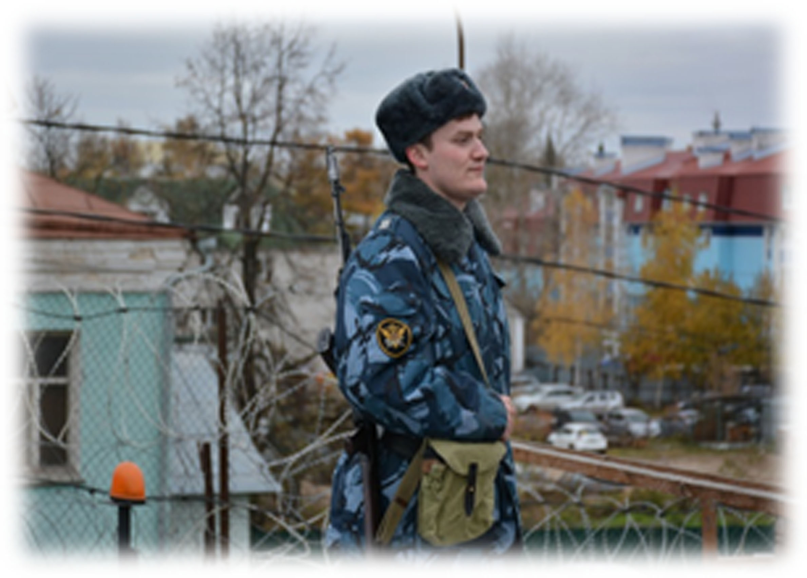

- ежегодно при уходе сотрудника в очередной отпуск оказывается материальная помощь в размере одного оклада денежного содержания.

График несения службы суточный (1/3), либо пятидневный. Рассматривается возможность предоставления служебного жилья (общежитие).

Зарплата от 30 000 рублей.

Наш адрес:

**г. Сергиев Посад, проспект Красной Армии д.58,   
ФКУ СИЗО-8 УФСИН России по Московской области,**

**телефон отдела кадров 8(496)540-39-03.**